Дерево – структура данных, представляющая собой древовидную структуру в виде набора связанных узлов.
Бинарное дерево — это конечное множество элементов, которое либо пусто, либо содержит элемент (корень), связанный с двумя различными бинарными деревьями, называемыми левым и правым поддеревьями. Каждый элемент бинарного дерева называется узлом. Связи между узлами дерева называются его ветвями.
Способ представления бинарного дерева:

- A - корень дерева
- В - корень левого поддерева
- С - корень правого поддерева
Корень дерева расположен на уровне с минимальным значением.
Узел D, который находится непосредственно под узлом B, называется потомком B. Если D находится на уровне i, то B – на уровне i-1. Узел B называется предком D.
Максимальный уровень какого-либо элемента дерева называется его глубиной или высотой.
Если элемент не имеет потомков, он называется листом или терминальным узлом дерева.
Остальные элементы – внутренние узлы (узлы ветвления).
Число потомков внутреннего узла называется его степенью. Максимальная степень всех узлов есть степень дерева.
Число ветвей, которое нужно пройти от корня к узлу x, называется длиной пути к x. Корень имеет длину пути равную 0; узел на уровне i имеет длину пути равную i.
Бинарное дерево применяется в тех случаях, когда в каждой точке вычислительного процесса должно быть принято одно из двух возможных решений.
Имеется много задач, которые можно выполнять на дереве.
Распространенная задача — выполнение заданной операции p с каждым элементом дерева. Здесь p рассматривается как параметр более общей задачи посещения всех узлов или задачи обхода дерева.
Если рассматривать задачу как единый последовательный процесс, то отдельные узлы посещаются в определенном порядке и могут считаться расположенными линейно.

Способы обхода дерева
Пусть имеем дерево, где A — корень, B и C — левое и правое поддеревья.
Существует три способа обхода дерева:
- Обход дерева сверху вниз (в прямом порядке): A, B, C - префиксная форма.
- Обход дерева в симметричном порядке (слева направо): B, A, C - инфиксная форма.
- Обход дерева в обратном порядке (снизу вверх): B, C, A - постфиксная форма.

Реализация дерева
Узел дерева можно описать как структуру:
struct tnode {
int field; // поле данных
struct tnode *left; // левый потомок
struct tnode *right; // правый потомок
};
При этом обход дерева в префиксной форме будет иметь вид
void treeprint(tnode *tree) {
if (tree!=NULL) { //Пока не встретится пустой узел
cout << tree->field; //Отображаем корень дерева
treeprint(tree->left); //Рекурсивная функция для левого поддерева
treeprint(tree->right);//Рекурсивная функция для правого поддерева
}
}
Обход дерева в инфиксной форме будет иметь вид
void treeprint(tnode *tree) {
if (tree!=NULL) { //Пока не встретится пустой узел
treeprint(tree->left); //Рекурсивная функция для левого поддерева
cout << tree->field; //Отображаем корень дерева
treeprint(tree->right);//Рекурсивная функция для правого поддерева
}
}
Обход дерева в постфиксной форме будет иметь вид
void treeprint(tnode *tree) {
if (tree!=NULL) { //Пока не встретится пустой узел
treeprint(tree->left); //Рекурсивная функция для левого поддерева
treeprint(tree->right);//Рекурсивная функция для правого поддерева
cout << tree->field; //Отображаем корень дерева
}
}
Бинарное (двоичное) дерево поиска – это бинарное дерево, для которого выполняются следующие дополнительные условия (свойства дерева поиска):
- оба поддерева – левое и правое, являются двоичными деревьями поиска;
- у всех узлов левого поддерева произвольного узла X значения ключей данных меньше, чем значение ключа данных самого узла X;
- у всех узлов правого поддерева произвольного узла X значения ключей данных не меньше, чем значение ключа данных узла X.
Данные в каждом узле должны обладать ключами, на которых определена операция сравнения меньше.
Как правило, информация, представляющая каждый узел, является записью, а не единственным полем данных.
Для составления бинарного дерева поиска рассмотрим функцию добавления узла в дерево.

Добавление узлов в дерево
struct tnode * addnode(int x, tnode *tree) {
if (tree == NULL) { // Если дерева нет, то формируем корень
tree =new tnode; // память под узел
tree->field = x; // поле данных
tree->left = NULL;
tree->right = NULL; // ветви инициализируем пустотой
}else if (x < tree->field) // условие добавление левого потомка
tree->left = addnode(x,tree->left);
else // условие добавление правого потомка
tree->right = addnode(x,tree->right);
return(tree);
}

Удаление поддерева
void freemem(tnode *tree) {
if(tree!=NULL) {
freemem(tree->left);
freemem(tree->right);
delete tree;
}
}
Пример Сортировка с помощью дерева осуществляется на основе бинарного дерева поиска.
Бинарное (двоичное) дерево поиска – это бинарное дерево, для которого выполняются следующие дополнительные условия (свойства дерева поиска):
- оба поддерева – левое и правое, являются двоичными (бинарными) деревьями поиска;
- у всех узлов левого поддерева произвольного узла X значения ключей данных меньше, чем значение ключа данных самого узла X;
- у всех узлов правого поддерева произвольного узла X значения ключей данных не меньше, чем значение ключа данных узла X.
Данные в каждом узле должны обладать ключами, на которых определена операция сравнения меньше.
Для сортировки с помощью дерева исходная сортируемая последовательность представляется в виде структуры данных «дерево».
Например, исходная последовательность имеет вид:
4, 3, 5, 1, 7, 8, 6, 2
Корнем дерева будет начальный элемент последовательности. Далее все элементы, меньшие корневого, располагаются в левом поддереве, все элементы, большие корневого, располагаются в правом поддереве. Причем это правило должно соблюдаться на каждом уровне.
После того, как все элементы размещены в структуре «дерево», необходимо вывести их, используя инфиксную форму обхода.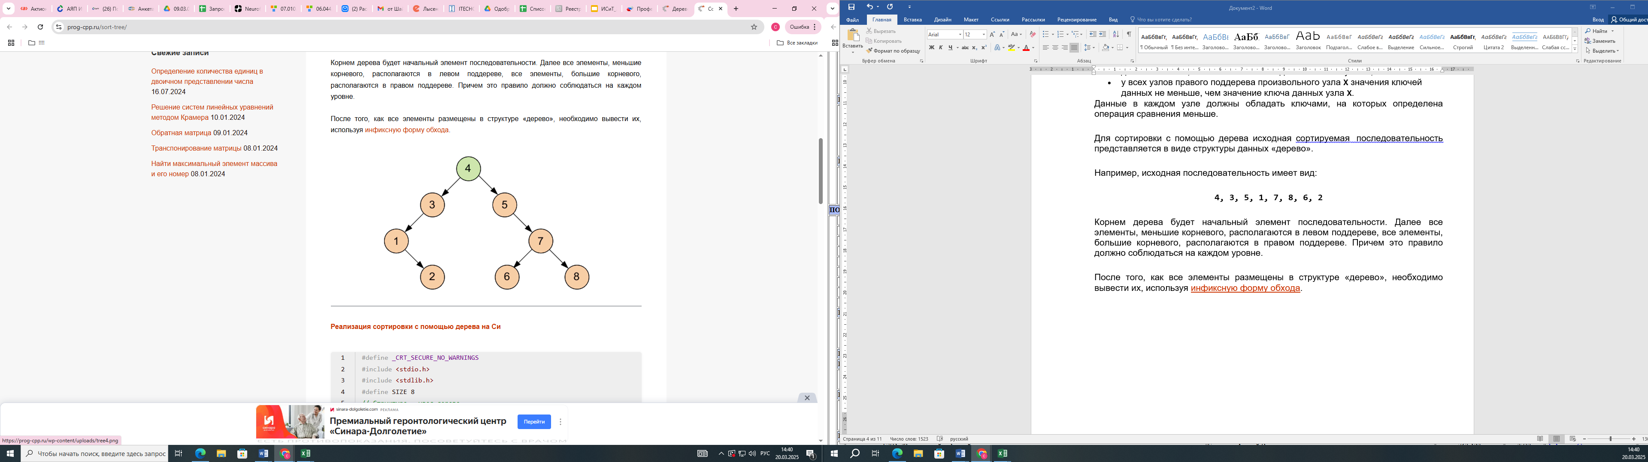
Реализация сортировки с помощью дерева на Cи
#include <iostream>
#include <cstdlib>
#define SIZE 8
using namespace std;
// Структура - узел дерева
struct tnode {
int field; // поле данных
tnode* left; // левый потомок
tnode* right; // правый потомок
};

// Вывод узлов дерева (обход в инфиксной форме)
void treeprint(tnode* tree) {
if (tree != nullptr) { // Пока не встретится пустой узел
treeprint(tree->left); // Рекурсивная функция вывода левого поддерева
cout << tree->field << " "; // Отображаем корень дерева
treeprint(tree->right); // Рекурсивная функция вывода правого поддерева
}
}

// Добавление узлов в дерево
tnode* addnode(int x, tnode* tree) {
if (tree == nullptr) { // Если дерева нет, то формируем корень
tree = new tnode; // Память под узел
tree->field = x; // Поле данных
tree->left = nullptr;
tree->right = nullptr; // Ветви инициализируем пустотой
} else { // Иначе
if (x < tree->field) { // Если элемент x меньше корневого, уходим влево
tree->left = addnode(x, tree->left); // Рекурсивно добавляем элемент
} else { // Иначе уходим вправо
tree->right = addnode(x, tree->right); // Рекурсивно добавляем элемент
}
}
return tree;
}

// Освобождение памяти дерева
void freemem(tnode* tree) {
if (tree != nullptr) { // Если дерево не пустое
freemem(tree->left); // Рекурсивно удаляем левую ветку
freemem(tree->right); // Рекурсивно удаляем правую ветку
delete tree; // Удаляем корень
}
}

// Тестирование работы
int main() {
tnode* root = nullptr; // Объявляем структуру дерева
int a; // текущее значение узла

// В цикле вводим 8 узлов дерева
for (int i = 0; i < SIZE; i++) {
cout << "Введите узел " << i + 1 << ": ";
cin >> a;
root = addnode(a, root); // размещаем введенный узел на дереве
}

cout << "Элементы дерева: ";
treeprint(root); // выводим элементы дерева, получаем отсортированный массив
cout << std::endl;

freemem(root); // удаляем выделенную память
}

Пример Написать программу, подсчитывающую частоту встречаемости слов входного потока.
Поскольку список слов заранее не известен, мы не можем предварительно упорядочить его. Неразумно пользоваться линейным поиском каждого полученного слова, чтобы определять, встречалось оно ранее или нет, т.к. в этом случае программа работает слишком медленно.
Один из способов — постоянно поддерживать упорядоченность уже полученных слов, помещая каждое новое слово в такое место, чтобы не нарушалась имеющаяся упорядоченность. Воспользуемся бинарным деревом.
В дереве каждый узел содержит:
- указатель на текст слова;
- счетчик числа встречаемости;
- указатель на левого потомка;
- указатель на правого потомка.
Рассмотрим выполнение программы на примере фразы
now is the time for all good men to come to the aid of their party
При этом дерево будет иметь следующий вид
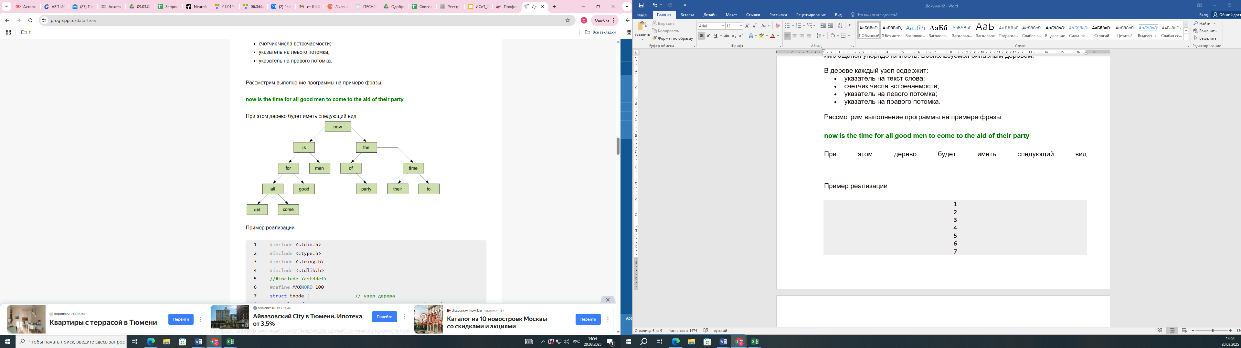
Пример реализации
#include <iostream>
#include <string>

using namespace std;

// Структура - узел дерева
struct tnode {
string word; // Строка (слово)
int count; // Число вхождений
tnode* left; // Указатель на левый потомок
tnode* right; // Указатель на правый потомок

// Конструктор узла
tnode(const string& w) : word(w), count(1), left(nullptr), right(nullptr) {}
};

// Функция добавления узла в дерево
tnode* addtree(tnode* p, const string& w) {
if (p == nullptr) {
return new tnode(w); // Создаем новый узел
} else if (w == p->word) {
p->count++; // Увеличиваем счетчик вхождений
} else if (w < p->word) {
// Добавляем в левое поддерево
p->left = addtree(p->left, w);
} else {
// Добавляем в правое поддерево
p->right = addtree(p->right, w);
}
return p;
}

// Функция освобождения памяти поддерева
void freemem(tnode* tree) {
if (tree != nullptr) {
freemem(tree->left);
freemem(tree->right);
delete tree; // Удаляем узел
}
}

// Функция вывода дерева
void treeprint(tnode* p) {
if (p != nullptr) {
treeprint(p->left);
cout << p->count << " " << p->word << endl;
treeprint(p->right);
}
}

// Функция проверки, является ли символ буквой
bool is_letter(char c) {
return (c >= 'A' && c <= 'Z') || (c >= 'a' && c <= 'z');
}

int main() {
tnode* root = nullptr;
string word;

cout << "Введите слова (для выхода введите '0'):\n";
while (true) {
cin >> word; // Читаем слово
if (word == "0") break; // Условие выхода
if (word.length() > 0 && is_letter(word[0])) { // Проверка, является ли первое символ слова буквой
root = addtree(root, word); // Добавляем слово в дерево
}
}

cout << "Содержимое дерева:\n";
treeprint(root); // Выводим элементы дерева

// Освобождаем память для дерева
freemem(root);

return 0;
}

#include <iostream>
#include <string>

using namespace std;

// Класс - узел дерева
class tree_elem {
public:
int m_data; // Данные (число)
tree_elem* m_left; // Указатель на левое поддерево
tree_elem* m_right; // Указатель на правое поддерево

// Конструктор
tree_elem(int val) {
m_data = val;
m_left = nullptr; // В C++11 лучше использовать nullptr
m_right = nullptr;
}
};

// Класс - двоичное дерево
class binary_tree {
private:
tree_elem* m_root; // Указатель на корень дерева
int m_size; // Количество элементов в дереве

void print_tree(tree_elem* curr); // Вспомогательный метод для вывода дерева
void delete_tree(tree_elem* curr); // Вспомогательный метод для удаления дерева

public:
binary_tree(int key); // Конструктор
~binary_tree(); // Деструктор
void print(); // Метод вывода дерева
bool find(int key); // Метод поиска элемента
void insert(int key); // Метод добавления элемента
void erase(int key); // Метод удаления элемента
int size(); // Возвращает количество элементов
};

// Конструктор класса binary_tree
binary_tree::binary_tree(int key) {
m_root = new tree_elem(key); // Создаем узел с переданным значением
m_size = 1; // Размер дерева равен 1
}

// Деструктор
binary_tree::~binary_tree() {
delete_tree(m_root); // Освобождение памяти
}

void binary_tree::delete_tree(tree_elem* curr) {
if (curr != nullptr) {
delete_tree(curr->m_left); // Рекурсивно удаляем левое поддерево
delete_tree(curr->m_right); // Рекурсивно удаляем правое поддерево
delete curr; // Освобождаем память узла
}
}

// Метод вывода дерева
void binary_tree::print() {
print_tree(m_root); // Вызываем рекурсивный метод
cout << endl;
}

// Рекурсивный метод вывода дерева
void binary_tree::print_tree(tree_elem* curr) {
if (curr != nullptr) {
print_tree(curr->m_left); // Сначала левое поддерево
cout << curr->m_data << " "; // Затем корень
print_tree(curr->m_right); // Потом правое поддерево
}
}

// Метод поиска элемента
bool binary_tree::find(int key) {
tree_elem* curr = m_root;
while (curr != nullptr) {
if (curr->m_data == key) {
return true; // Элемент найден
}
if (key < curr->m_data) {
curr = curr->m_left; // Идем в левое поддерево
} else {
curr = curr->m_right; // Идем в правое поддерево
}
}
return false; // Элемент не найден
}

// Метод добавления элемента
void binary_tree::insert(int key) {
tree_elem* curr = m_root;
while (curr != nullptr) {
if (key == curr->m_data) {
cout << "Элемент " << key << " уже существует в дереве." << endl;
return; // Элемент уже существует
}
if (key < curr->m_data) {
if (curr->m_left == nullptr) {
curr->m_left = new tree_elem(key); // Создаем новый узел
cout << "Элемент " << key << " добавлен в левое поддерево." << endl;
++m_size; // Увеличиваем размер дерева
return;
}
curr = curr->m_left; // Идем в левое поддерево
} else {
if (curr->m_right == nullptr) {
curr->m_right = new tree_elem(key); // Создаем новый узел
cout << "Элемент " << key << " добавлен в правое поддерево." << endl;
++m_size; // Увеличиваем размер дерева
return;
}
curr = curr->m_right; // Идем в правое поддерево
}
}
}

// Метод удаления элемента
void binary_tree::erase(int key) {
tree_elem* curr = m_root;
tree_elem* parent = nullptr;

while (curr != nullptr && curr->m_data != key) {
parent = curr;
if (key < curr->m_data) {
curr = curr->m_left; // Идем в левое поддерево
} else {
curr = curr->m_right; // Идем в правое поддерево
}
}

if (curr == nullptr) {
cout << "Элемент " << key << " не найден в дереве." << endl;
return; // Элемент не найден
}

// Удаление узла
if (curr->m_left == nullptr) { // Нет левого поддерева
if (parent == nullptr) {
m_root = curr->m_right; // Удаляем корень
} else if (parent->m_left == curr) {
parent->m_left = curr->m_right; // Присоединяем правое поддерево
} else {
parent->m_right = curr->m_right; // Присоединяем правое поддерево
}
} else if (curr->m_right == nullptr) { // Нет правого поддерева
if (parent == nullptr) {
m_root = curr->m_left; // Удаляем корень
} else if (parent->m_left == curr) {
parent->m_left = curr->m_left; // Присоединяем левое поддерево
} else {
parent->m_right = curr->m_left; // Присоединяем левое поддерево
}
} else {
// У элемента есть оба поддерева
tree_elem* replace = curr->m_right;
tree_elem* replaceParent = curr;

while (replace->m_left != nullptr) { // Ищем минимальный элемент в правом поддереве
replaceParent = replace;
replace = replace->m_left;
}

curr->m_data = replace->m_data; // Перемещаем значение
if (replaceParent->m_left == replace) {
replaceParent->m_left = replace->m_right; // Правое поддерево заменяем
} else {
replaceParent->m_right = replace->m_right; // Правое поддерево заменяем
}
}

cout << "Элемент " << key << " удален из дерева." << endl;
delete curr; // Освобождаем память
--m_size; // Уменьшаем размер дерева
}

// Метод возвращает количество элементов в дереве
int binary_tree::size() {
return m_size;
}

// Тестирование
int main() {
binary_tree tree(10); // Создаем бинарное дерево с корнем 10
tree.insert(5);
tree.insert(15);
tree.insert(12);
tree.insert(3);

cout << "Содержимое дерева перед удалением элемента:\n";
tree.print();

tree.erase(5);
cout << "Содержимое дерева после удаления элемента 5:\n";
tree.print();

tree.erase(20); // Попытка удалить элемент, которого нет в дереве
tree.insert(7);

cout << "Содержимое дерева после добавления элемента 7:\n";
tree.print();

return 0;
}

